Am 1. Dezember startet TH-Wildau-Präsidentin Prof. Ulrike Tippe in der Hochschulrektorenkonferenz ihre Vizepräsidentschaft mit dem Schwerpunkt Digitalisierung und wissenschaftliche Weiterbildung
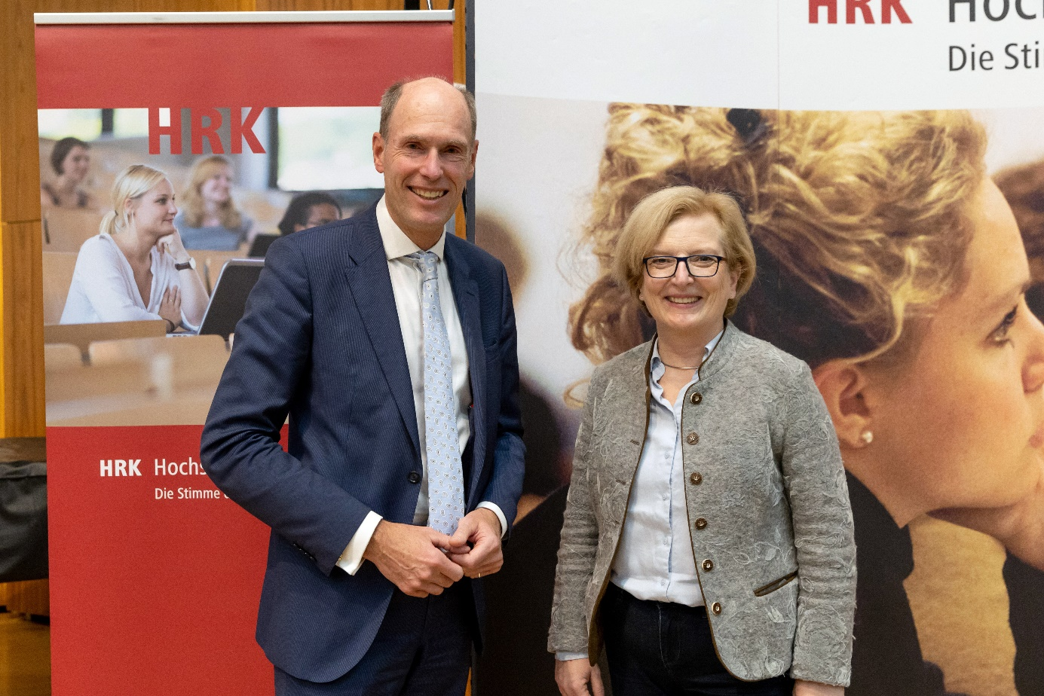
Bildunterschrift: Sieben Vizepräsident/-innen der Hochschulrektorenkonferenz (HRK) starten zum 1. Dezember 2021 ihre Amtsperiode. Die Präsidentin der TH Wildau Prof. Ulrike Tippe (hier rechts im Bild mit HRK-Präsident Prof. Peter-André Alt) übernimmt die Vizepräsidentschaft für Digitalisierung und wissenschaftliche Weiterbildung.
Bild: Universität Stuttgart/Regenscheidt
Subheadline: Hochschulpolitik
Teaser:
Am 16. November 2021 wählte die Hochschulrektorenkonferenz in ihrer Mitgliederversammlung für jeweils zwei Jahre sieben Vizepräsidentinnen und -präsidenten in das Präsidium der Hochschulrektorenkonferenz (HRK). Prof. Ulrike Tippe, Präsidentin der Technischen Hochschule Wildau, wurde zur Vizepräsidentin für Digitalisierung und wissenschaftliche Weiterbildung neu ins Präsidium gewählt und startet ihr Amt am heutigen Tag.
Text:
Am 16. November 2021 wurden sieben Vizepräsidentinnen und -präsidenten von der HRK-Mitgliederversammlung für jeweils zwei Jahre in das Präsidium der Hochschulrektorenkonferenz (HRK) neu bzw. wiedergewählt (siehe Pressemitteilung der HRK und der TH Wildau vom 16. November 2021). Die Präsidentin der Technischen Hochschule Wildau (TH Wildau), Professorin Ulrike Tippe, wurde neu in das Präsidium der HRK gewählt. Die Mathematikerin übernimmt die Vizepräsidentschaft für den Schwerpunkt „Digitalisierung und wissenschaftliche Weiterbildung“. Mit dem heutigen Tag startet ihre zweijährige Amtszeit.
„Kooperationsgedanken in der Digitalisierung erhöhen“
Insbesondere die Digitalisierung ist ein Bereich, den alle Hochschulen unabhängig von Profil und Größe gleichermaßen und in allen Bereichen betreffen. „Hier gilt es unter anderem den Kooperationsgedanken zu stärken, aber auch Themen wie Informations- und IT-Sicherheit sowie digitale Souveränität werden uns weiterhin sehr beschäftigen, um nur einige Themen zu nennen. Aber auch die wissenschaftliche Weiterbildung wird aufgrund der zunehmenden Dynamisierung eine wichtigere Rolle für Hochschulen spielen. Von daher gibt es viel zu tun, und ich freue mich auf diese Aufgabe“, sagt die neue HRK-Vizepräsidentin Prof. Ulrike Tippe.
Über die HRK
Die HRK ist der freiwillige Zusammenschluss aller staatlichen und staatlich anerkannten Hochschulen. Neben der politischen Vertretung der Hochschulen dient sie dem Austausch und der Meinungsbildung der Hochschulleitungen untereinander, bietet zahlreiche Dienstleistungen für Hochschulen an (z.B. das HRK-Audit Internationalisierung, das die TH Wildau in diesem Jahr absolviert hat) und wirkt auf die Entwicklung gemeinsamer Standards hin. Das Präsidium der HRK besteht aus dem Präsidenten und neun Vizepräsidentinnen und
-präsidenten, von denen drei Vertreterinnen und Vertreter von Hochschulen für Angewandte Wissenschaften bzw. Fachhochschulen sind. Die HRK hat gegenwärtig 268 Mitgliedshochschulen, an denen mehr als 92 Prozent aller Studierenden in Deutschland immatrikuliert sind.
Über die TH Wildau
Die TH Wildau hat knapp 3.500 Studierende. Ihr attraktives Studienangebot umfasst 29 Studiengänge in naturwissenschaftlichen, ingenieurtechnischen, betriebswirtschaftlichen, juristischen und Managementdisziplinen. Ein besonderes Kennzeichen ist ihre Internationalität. Ca. 16 Prozent der Studierenden kommen aus mehr als 60 Ländern. Kooperationsverträge, Studierenden- und Lehrendenaustausche verbinden die TH Wildau weltweit mit über 150 akademischen Bildungseinrichtungen. www.th-wildau.de
Zur Pressemitteilung der HRK und TH Wildau vom 16. November 2021: https://www.hrk.de/presse/pressemitteilungen/pressemitteilung/meldung/hrk-praesidium-zwei-neue-positionen-drei-neuwahlen-vier-wiederwahlen-4863/
https://www.th-wildau.de/hochschule/aktuelles/neuigkeiten/news/hochschulrektorenkonferenz-th-wildau-praesidentin-prof-ulrike-tippe-zur-vizepraesidentin-fuer-digital/
Ansprechpersonen Präsidentin der TH Wildau:
Prof. Dr. Ulrike Tippe
Präsidentin
TH Wildau
Hochschulring 1, 15745 Wildau
Tel. +49 (0)3375 508 101
E-Mail: praesidentin@th-wildau.de
Ansprechpersonen Externe Kommunikation der TH Wildau:

Mike Lange / Mareike Rammelt
TH Wildau
Hochschulring 1, 15745 Wildau
Tel. +49 (0)3375 508 211 / -669
E-Mail: presse@th-wildau.de

